Descubra Croacia, Eslovenia y Bosnia 2026

DURACIÓN: 13 días/ 12 noches
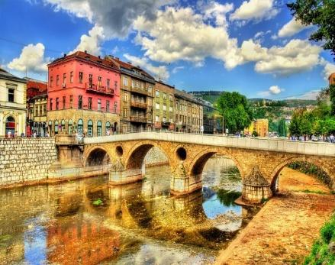
SALIDA: ABRIL 12, 26 MAYO 10, 17, 24, 31 JUNIO 7, 21 JULIO 5, 19 AGOSTO 2, 16, 30 SEPTIEMBRE 6, 13, 20, 27 OCTUBRE 11 2026
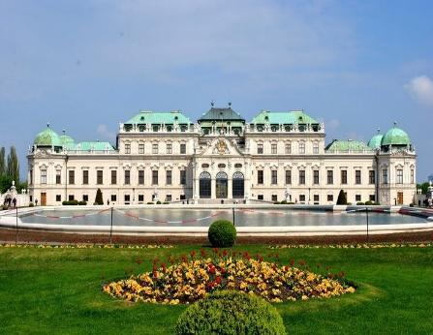
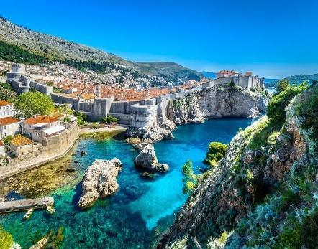
ITINERARIO
DIA 1 VIENA
Llegada al aeropuerto de Viena, traslado al hotel y alojamiento.
Cena de bienvenida en el famoso restaurante Marchfelderhof con bebidas incluidas.

DIA 2 VIENA
Desayuno en el hotel, realizaremos una visita panorámica de la ciudad, que ofrece una muy buena impresión de los numerosos lugares de interés de Viena. Visitaremos los jardines del histórico Palacio Belvedere, antiguo palacio de verano del príncipe Eugenio de Saboya. Disfrute de la magnífica vista de la ciudad, inmortalizada por el artista Giovanni Antonio Canal en sus cuadros de Viena. Continuaremos por la Ringstrasse, con sus magníficos edificios como la Ópera Estatal, el Museo de Historia del Arte e Historia Natural, el Monumento a María Teresa, el Parlamento austriaco, el Ayuntamiento de Viena, el Teatro Nacional y el Hofburg, sede de nuestro Presidente Federal. Pasearemos por las pequeñas e idílicas calles del centro histórico de Viena y visitaremos el interior de la Catedral de San Esteban, la más grande de la ciudad. También pasaremos por el Reloj de Ancla y el barrio judío. El recorrido termina en el centro, en la Maria-Theresien-Platz. Después de la visita panorámica, tiene la opción de unirse a una visita al Palacio de Schönbrunn (no incluida). ¿Le apetece un poco de música después de ver todos los monumentos? Por la tarde le ofrecemos la posibilidad de participar en un concierto de música clásica (no incluido). Alojamiento.

DIA 3 VIENA - LJUBLJANA
Desayuno y salida en autocar hacia Ljubljana, capital de Eslovenia. Visita a pie del casco antiguo donde destaca el Ayuntamiento, la Fuente de Robba, los Tres Puentes, la Universidad y el Parlamento. Alojamiento.

DIA 4 LJUBLJANA – POSTOJNA – BLED - LJUBLJANA
Desayuno y y continuación del recorrido con rumbo a Postojna, famosa por sus cuevas de estalactitas. La visita se efectuará en tren turístico minero pasando por las cuevas conocidas como Salón de Baile y Paraíso. Lo más sobresaliente es la cueva abovedada llamada la Sala de Conciertos. Continuamos hacia el poblado de Bled con su icónico lago y su pequeña isla considerada como la foto más reproducida de Eslovenia. Regreso a Ljubljana y alojamiento.

DIA 5 LJUBLJANA - ZADAR - SPLIT
Después de desayunar seguimos nuestro viaje hacia Zadar, ciudad que fue el centro administrativo de la Dalmacia Bizantina, alcanzando su fama en toda Europa en el siglo XVII. A nuestra llegada, visitaremos las ruinas del Forum Romanum y la Iglesia de San Donato del siglo IX. Continuamos nuestro recorrido hacia la principal ciudad de la región de Dalmacia – Split. Alojamiento.

DIA 6 SPLIT
Desayuno y visita de la ciudad de Split, que nació desde el colosal palacio del emperador romano Diocleciano. Paseando entre sus plazas y a lo largo de su cautivador paseo marítimo en el mar Adriático, descubriremos esta ciudad llena de vida. Como lugares relevantes destacamos: el Vestíbulo del Palacio, el Peristilo, el campanario de la Catedral de San Domnius, el Templo de Jupiter. Alojamiento.

DIA 7 SPLIT - DUBROVNIK
Después del desayuno salimos hacia Dubrovnik por la escarpada costa dálmata, con un paisaje encantador de miles de islas a orillas del Mar Adriático. Llegada y visita de la antigua ciudad, también declarada Patrimonio Universal de la UNESCO. Puntos de particular interés son la Iglesia Franciscana del siglo XIV, el Palacio del Rector, la Catedral y el Monasterio Dominico. Una obra maestra del Renacimiento que sirvió de defensa a los ciudadanos es la Torre Minceta, la más grande de la muralla de Dubrovnik y la mejor conservada en Europa. Alojamiento.

DIA 8 DUBROVNIK
Desayuno y día libre. Excursión opcional a Montenegro, visitando las ciudades y los pueblos más bonitos del país (no incluida). Alojamiento.

DIA 9 DUBROVNIK -MEDJUGORJE - MOSTAR - SARAJEVO
Desayuno y salida hacia Bosnia-Herzegovina con parada en Medjugorje, lugar de peregrinación por las más recientes apariciones de la Virgen María. Continuación a Mostar, antigua capital y ciudad emblemática en la guerra de Bosnia 1992-1995 por la destrucción del Puente Viejo reconstruido en 2004. La ciudad es desde hace siglos un gran crisol en el que se funden diferentes culturas y religiones que se manifiesta en una pacífica convivencia. El casco antiguo es la parte más visitada, con sus calles medievales con pequeñas tiendas de artesanía propia de la región. Continuación a Sarajevo, capital de Bosnia y Herzegovina. La ciudad es sede religiosa del Muftí Supremo de los musulmanes, del Obispo Metropolitano, de la Iglesia Ortodoxa serbia y sede arzobispal de la Iglesia Católica. Igualmente cobró fama internacional por el asesinato del archiduque Francisco Fernando de Austria (1914) que acabó siendo el detonante para el estallido de la Primera Guerra Mundial. Alojamiento.

DIA 10 SARAJEVO
Desayuno y visita de la ciudad que fascina por su multinacionalidad ya que va paralelo con una pletórica diversificación cultural de muchos siglos que se hace patente en uno de los mayores atractivos arquitectónicos, la afamada Mezquita Husfreg Beg del siglo XVII con su magnífica ornamentación estalactita bajo la cúpula. Visitamos igualmente el pintoresco bazar «Bas Carsija» del siglo XV, situado en el núcleo histórico de la ciudad, el Barrio Austro-Húngaro y el estadio olímpico. Tarde libre para compras. Alojamiento.

DIA 11 SARAJEVO - ZAGREB
Desayuno y salida a Zagreb, capital de Croacia. Llegada y paseo por el casco antiguo donde destacan el Palacio de Gobierno, la Catedral de San Esteban y la Iglesia de San Marcos. Alojamiento.

DIA 12 ZAGREB
Desayuno y día libre. Excursión opcional a los Lagos Plitvice. (no incluida). Alojamiento.

DIA 13. ZAGREB
Desayuno en el hotel y traslado al aeropuerto.

- PRECIO EN EUROS (EUR) POR PERSONA EN OCUPACIÓN DOBLE
VIGENCIA: 12 ABRIL AL 11 OCTUBRE 2026
DOBLE
€3,245 EUR
“Precios sujetos a cambios y/o disponibilidad”
NOTA: Tarifa válida viajando mínimo con 2 pasajeros.

INCLUYE
- Guia exclusivo de habla hispana
- 12 noches de alojamiento con desayuno buffet
- Entradas y experiencias según itinerario
- Cena de bienvenida

NO INCLUYE
- Propinas por persona
- Extras visitas que no están mencionadas arriba como incluidas.
- Extras comidas y bebidas que no están mencionadas como incluidas.
- Cualquier almuerzo o cena no mencionada en el programa.
- Extras y gastos personales.
- Visados (proceso online para algunas nacionalidades) favor consultarnos.
- Vuelos internacionales y domésticos.
- Seguros de viaje personales

- HOTELES PREVISTOS O SIMILARES

CIUDAD | HOTEL
VIENA | INTERCONTINENTAL
LJUBLIANA | GRAND PLAZA
SPLIT | ATRIUM
DUBROVNIK | DUBROVNIK PALACE
SARAJEVO | PRESIDENT  HOTEL EUROPE
ZAGREB | SHERATON

